Онлайн-лагерь «Бригантина»
10 июня (1 день)
День Красоты
- Зарядка
https://yandex.ru/video/preview/?filmId=15034329827317711560&url=http%3A%2F%2Ffrontend.vh.yandex.ru%2Fplayer%2F14132402268692439817&text=%D0%92%D0%B5%D1%81%D1%91%D0%BB%D0%B0%D1%8F%20%D0%9C%D1%83%D0%BB%D1%8C%D1%82-%D0%B7%D0%B0%D1%80%D1%8F%D0%B4%D0%BA%D0%B0%204%20%2F%20Morning%20exercises%20cartoon.%20%20%D0%9D%D0%B0%D1%88%D0%B5_%D0%B2%D1%81%D1%91!&path=sharelink
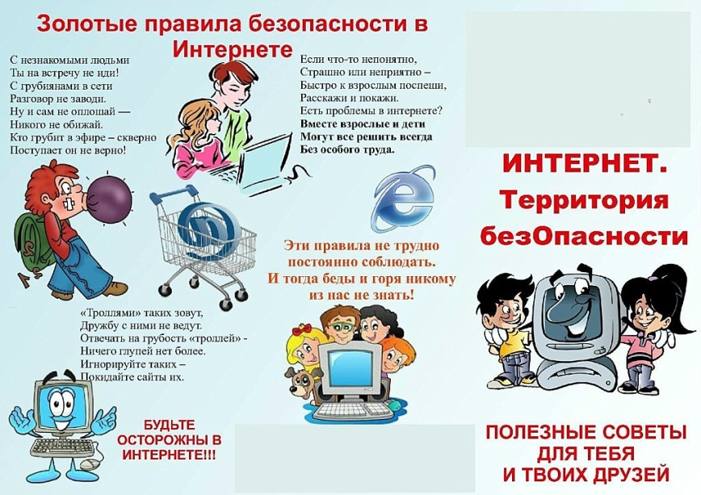
- Минутка безопасности. Безопасность в сети интернет

- Онлайн-викторина https://kupidonia.ru/viktoriny/viktorina-o-krasote-i-kosmetike
- Мастер-класс «Рисуем пейзаж»
https://yandex.ru/video/preview/?filmId=13474443086777674885&url=http%3A%2F%2Fok.ru%2Fvideo%2F28099547469&text=%D0%92%D0%B8%D0%B4%D0%B5%D0%BE%20%D1%83%D1%80%D0%BE%D0%BA%20%D0%A0%D0%B8%D1%81%D1%83%D0%B5%D0%BC%20%D0%BF%D0%B5%D0%B9%D0%B7%D0%B0%D0%B6%20%D1%81%20%D0%B1%D0%B5%D1%80%D0%B5%D0%B7%D0%B0%D0%BC%D0%B8%20%D0%93%D1%83%D0%B0%D1%88%D1%8C%D1%8E%20%23Dari%20Art&path=sharelink
- Фотовыставка «Красота природы»
Дорогие ребята, принимайте активное участие в мероприятиях онлайн-лагеря. Делайте зарядку, участвуйте в викторине, рисуйте, фотографируйте. Фото работ присылайте классному руководителю (с пометкой онлайн-лагерь) или в группу ВК https://vk.com/club191930878
Проводите время с пользой и интересно!

